Vodní bilance
Obsah vody v těle musí být udržován a regulován. Příliš málo vody může vést k buněčné a extracelulární dehydrataci a případné smrti; příliš mnoho vody vede k otoku a smrti buněk. U lidí s průměrnou tělesnou stavbou těla tvoří voda asi 60% tělesné váhy u mužů a 55% u žen. Tento rozdíl odráží skutečnost, že ženy mají obvykle o něco vyšší podíl tělesné hmotnosti v tuku a tukové buňky obsahují méně vody. Z této tělesné vody jsou dvě třetiny v buňkách a jedna třetina je v extracelulárním prostoru, přičemž plazma tvoří přibližně 20% celkového objemu extracelulární tekutiny. Dalších 80% je uloženo mezi kapilárními stěnami a buňkami, nazývá se intersticiální tekutinou.

Vodní bilance těla
Tělo za fyziologických okolností setrvává ve vodní rovnováze. Během 24 hodin ztrácíme část vody odpařováním z plic v průběhu dýchání (cca 500 ml), dále pocením (cca 500 ml) a ve stolici (asi 100 ml). Během cvičení se zvyšují ztráty vody dýcháním, v horkém prostředí se voda ztrácí v podobě potu, její odpařování z kůže ochlazuje tělo. Při silném fyzickém výkonu může pocení způsobit ztráty až 1000 ml/hod. Kromě toho ztrácíme vodu také močením (500 ml vody), abychom vyloučili metabolické odpadní produkty při maximální koncentraci moči (přibližně 1200 mOsmol/litr).
Náš příjem tekutin musí tyto ztráty nahradit.

Vodní homeostáza
Při regulaci obsahu vody v těle spolupracují dva homeostatické mechanismy - žízeň a systém ADH. Hlavním podnětem pro obojí je změna osmolarity plazmy, která je detekována hlavně osmoreceptory v supraoptických a paraventrikulárních jádrech v hypotalamu. V této oblasti mozku je hematoencefalická bariéra menší, takže neurony v těchto jádrech jsou přímo vystaveny změnám osmolarity krve. Při zvýšené osmolaritě opouští voda neurony, čímž se jejich objem sníží. Snížení osmolarity naopak vede ke vstupu vody do neuronů, čímž se jejich objem zvýší.
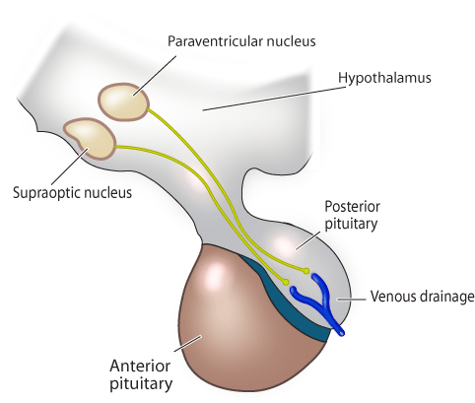
Zvýšená osmolarita detekovaná těmito neurony má za následek pocit žízně a uvolnění ADH. Tento hormon syntetizovaný nervovými buňkami je následně uložen v nervových zakončeních zadního laloku hypofýzy, ze kterých dochází k jeho uvolnění (obrázek 1).

Obr. 1. Hypothalamicko-hypofyzární osa

Pocit žízně směřuje naše chování k pití tekutin; ADH způsobuje, že ledviny zadržují vodu. Kombinace zvýšeného příjmu a snížené ztráty rychle obnovuje osmolaritu plazmy na normální hodnoty. Je však důležité si uvědomit, že rychlost, s jakou může žízeň reagovat na obnovení osmolarity plazmy, závisí na rychlosti, kterou je tekutina absorbována ze střeva. Protože se ze žaludku neabsorbuje prakticky žádná voda, rychlost absorpce vody je určena rychlostí vyprazdňování žaludku a osmolaritou tekutiny, která vstupuje ze žaludku do střeva. Rychlé vyprazdňování a zředěný roztok umožňuje rychlejší absorpci. Protože stěna tenkého střeva je velmi propustná pro vodu, přidávání tekutiny koncentrovanější než krev do střeva ze žaludku zpočátku odstraní vodu z těla do střevního lumenu. Voda je pak reabsorbována sekundárně po absorpci rozpuštěné látky.
Snížená osmolarita detekovaná neurony má za následek potlačení pocitu žízně a inhibici uvolňování ADH. Tato kombinace má za následek zastavení příjmu tekutin a vylučování přebytečné vody v moči, což vede k obnovení osmolarity plazmy na normální hodnoty. Všimněte si, že poločas ADH v plazmě je krátký (10 až 15 minut), takže jakmile je sekrece ADH potlačena, plazmatická koncentrace ADH klesá poměrně rychle. Jeho účinky na buňky sběracího kanálku v ledvinách se v tomto období snižují.
Mezi další (sekundární) podněty pro žízeň a sekreci ADH patří snížený venózní a arteriální tlak. Ty jsou obzvláště důležité, když se snižuje objem cirkulující krve. V tomto cvičení je však důraz kladen na kontrolu vodní rovnováhy za běžných fyziologických podmínek, při normálním objemu krve.

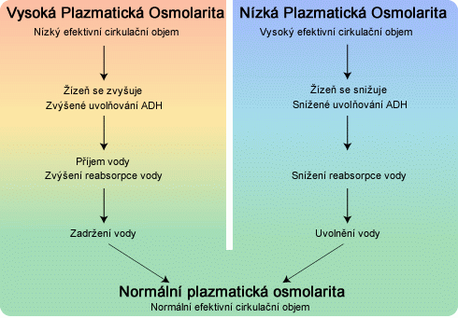

Obr 2. Řízení vodní bilance.

Kromě toho je v určitých fyziologických situacích sekrece ADH stimulována nezávisle na plazmatické osmolaritě. Patří mezi ně hluboký spánek a zahájení cvičení, jejichž účinky lze snadno vysvětlit. Nechcete se probudit z hlubokého spánku a jít močit, stejně jako nechcete ztratit vodu, pokud začnete cvičit. Je důležité udržovat odpovídající rezervu vody, která umožní regulaci teploty, včetně pocení. Podobně je sekrece ADH zvýšena rovněž vlivem stresu (např. chirurgického), bolesti atd. Naproti tomu alkohol inhibuje uvolňování ADH a nadměrná ztráta vody vedoucí k dehydrataci přispívá k nepříjemným pocitům po alkoholovém excesu.

Účinky monosacharidových zátěží
Hyperosmotické monosacharidové (převážně glukózové) zatížení může zpočátku způsobit, že se z plazmy dostane do střevního lumenu malé množství vody. Monosacharid se však rychle vstřebává. Absorbovaná tekutina prochází portální cirkulací do jater, kde je glukóza odstraněna, přičemž voda je zpracovávána ledvinami. Všimněte si, že za normálních podmínek se v moči po požití těchto relativně vysokých koncentrací glukózy neobjeví žádná glukóza. Plazmatická koncentrace glukózy v systémovém oběhu se mění relativně málo, protože játra jsou velice účinná při vychytávání absorbované glukózy a uvolněné hormony (převážně inzulín) stimulují svalovou tkáň, tukovou tkáň a další buňky, aby přebytek glukózy absorbovaly. Kromě toho musí být koncentrace glukózy v plazmě prakticky dvojnásobná, aby se glukóza objevila v moči. Je to proto, že transportní systém v apikálních membránách ledvinových proximálních tubulárních buněk (které transportují glukózu a sodík společně) má značnou kapacitu.
Rychlé odstranění glukózy z oběhu je základem pro použití intravenózního izoosmotického (izotonický) roztoku glukózy k rehydrataci pacientů s nedostatkem vody. Izoosmotický roztok zpočátku neovlivňuje objem buněk, takže nedochází k hemolýze červených krvinek a voda se uvolňuje rychlostí, kterou ledviny zvládnou.

Renální manipulace s vodou
U mladého dospělého člověka jsou ledviny v glomerulech filtrovány přibližně 125 ml/min (přibližně 180 litrů za 24 hodin). Z tohoto objemu je až 85% reabsorbováno sekundárně k reabsorpci rozpuštěných látek, přičemž přibližně 15% filtrované vody se vylučuje nebo zadržuje v závislosti na potřebách těla. Pokud jsou tělesné tekutiny hyperosmotické, je cirkulující hladina ADH vysoká. Toto zvýšení má za následek vložení vodních kanálů (akvaporinů) do apikálních membrán buněk lemujících sběrné kanálky. Během průtoku tekutiny hyperosmotickou ledvinou je voda reabsorbována. Pokud jsou tělesné tekutiny hypoosmotické, cirkulující ADH je snížen nebo dokonce chybí. Vodní kanály jsou z apikálních membrán buněk sběrného kanálu odstraněny a přebytečná voda je vyloučena močí.

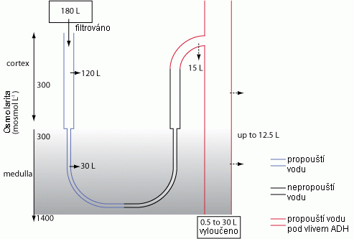

Figure 3. Souhrn renální regulace vodní bilance v průbehu 24 hodin.

Je důležité si uvědomit, že existuje horní hranice množství vody, která může být vyloučena za minutu (maximálně 15 až 20 ml/min). V průběhu krátké doby tak může dojít k nadměrné hydrataci těla, naředění tělesných tekutin a zvětšení objemu buněk. Protože mozek leží v tuhé schránce (lebce), otoky mozkových buněk zvyšují intrakraniální tlak a to zase zhoršuje průtok krve mozkem. Lidé v této situaci vykazují příznaky podobné intoxikaci alkoholem, a proto je tento stav označován jako intoxikace vodou. Jedná se o velmi nebezpečný, potenciálně smrtelný stav, protože v extrémních případech může nastat herniace mozku skrze foramen magnum. Nikdy byste neměli po dobu jedné hodiny vypít více než jeden litr vody nebo zředěného roztoku, pokud jste normálně hydratováni.

Homeostáza sodíku
Dietní příjem sodíku se pohybuje mezi 50 a 300 mmol/den. Kromě variabilního množství sodíku vyloučeného v potu (hypoosmotický roztok chloridu sodného) je sodík vylučován hlavně ledvinami, které zároveň zajišťují tělesnou sodíkovou rovnováhu.
Na rozdíl od rychlé (minutové) regulace plazmy, a tedy buněčné osmolarity, je odezva na změny v cirkulujícím objemu krve a objemu extracelulární tekutiny způsobená změnou množství izoosmotické tekutiny mnohem pomalejší a může trvat až 24 hodin.
Akumulaci sodíku v buňkách zabraňuje Na⁺ / K⁺ -ATPáza (sodíko-draslíková pumpa), která sodík přečerpává do extracelulárního prostoru. Zvýšená koncentrace sodíku v těle pak vede (přes systém žízeň / ADH) k zadržování vody v extracelulárním prostoru a k zachování osmolarity tělních tekutin. Naopak, pokud dojde ke ztrátě sodíku z těla, bude se obsah vody v extracelulárním kompartmentu snižovat, čímž opět dojde k zachování osmolarity tělesných tekutin.
Vzhledem k tomu, že se tělesná hmotnost během dne výrazně nemění, musí existovat mechanismus, který v závislosti na objemu extracelulární tekutiny reguluje obsah sodíku v těle. Na rozdíl od našeho podrobného pochopení regulace osmolarity tělesných tekutin je však naše znalost regulace obsahu sodíku v těle mnohem méně kompletní. V tomto laboratorním cvičení porovnáte účinky užívání 800 ml vody s účinky užívání srovnatelného množství relativně izoosmotické tekutiny obsahující sodík.

Osmolarita moči
U člověka se může osmolarita moči pohybovat v rozmezí od asi 50 mOsmol/L až do 1200 mOsmol/L. Osmolarita moči je určena potřebou těla zbavit se přebytečné vody (když je snížena plazmatická osmolarita a cirkulující hladiny ADH jsou nízké). V takovém případě bude moč zředěna ve srovnání s plazmou. V opačném případě (když je zvýšena plazmatická osmolarita a cirkulující hladiny ADH jsou vysoké) dojde k zadržení vody v těle a moč bude koncentrovanější než plazma.
V tomto cvičení by bylo ideální měřit i osmolaritu moči. Osmometry jsou však drahé a je tudíž nepravděpodobné, že bude nějaký k dispozici. Naštěstí existují alternativní metody, které poskytují přijatelné odhady osmolarity moči. A protože nás zajímají spíše změny osmolarity během experimentu než absolutní hodnoty osmolarity, poskytují tyto metody jednoduchý způsob, jak tyto změny sledovat. Zmíněné metody zahrnují měření měrné hmotnosti moči pomocí hustoměrů, refraktometrů nebo papírových proužků. Měrná hmotnost moči je měřítkem poměru hustoty moči k hustotě vody. Obvykle se pohybuje mezi 1,002 a 1,040 (destilovaná voda má měrnou hmotnost 1,000). V nepřítomnosti proteinu nebo glukózy může být osmolarita moči odhadnuta ze specifické měrné hmotnosti moči pomocí jednoduché rovnice:
Osmolarita moči (mOsmol / litr) = (specifická hmotnost moči - 1) x 36 000

V tomto cvičení je důležité neomezovat rychlost, s jakou se tekutina, která se vypije, dostane do střeva. Aby se zabránilo zpoždění, je nezbytné, aby studenti vybraní k tomuto úkolu dodrželi určitou střídmost v jídle před příchodem na praktická cvičení, tzn. dvě až čtyři hodiny před praktiky sníst pouze lehké jídlo!

